1. 角色：实训管理员

User:admin

出入库管理：材料归还的界面中，领用时间的属性值为空。见下图。归还数量应该等于或者少于领用数量，且不能为负数。现在系统中都没有限制。

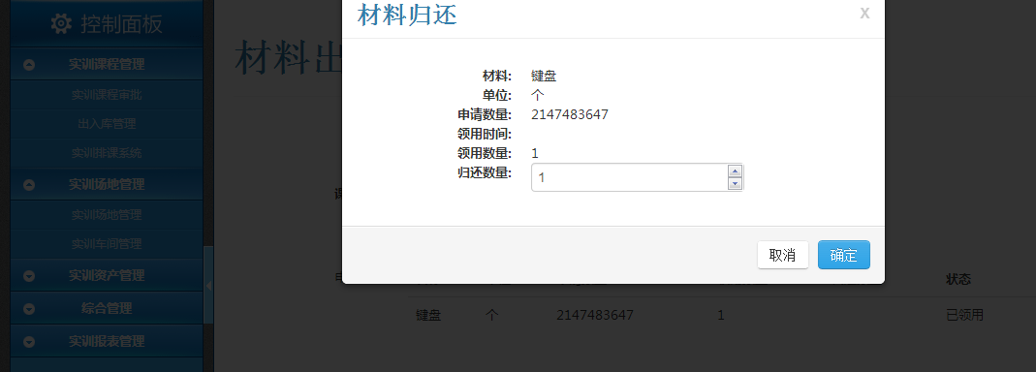

1. 角色：实训管理员

User：admin

实训课程审批：在实训课程审批列表中，如果审核意见的内容过长的话，界面表现不美观。见截图。

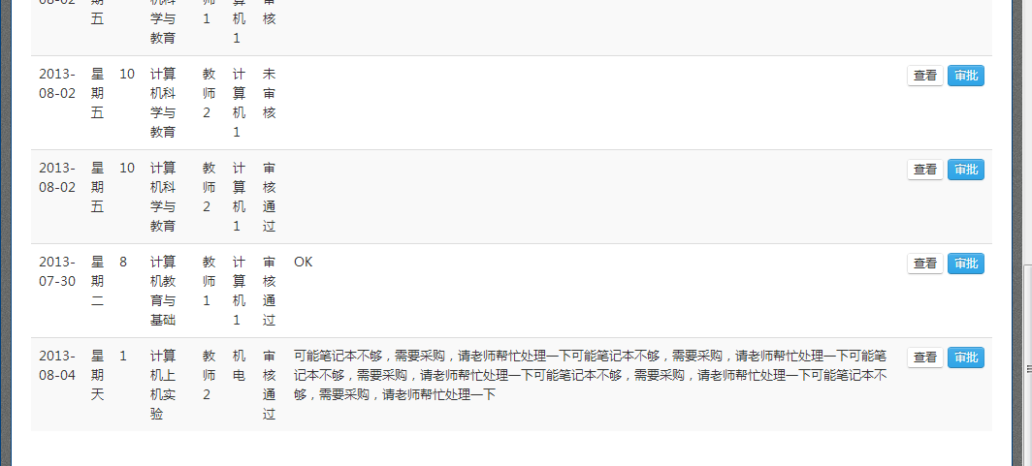

1. 角色：实训管理员

User：admin

出入库管理：

1. 进入实训课程管理🡪出入库管理,材料领用，当领用数量>剩余数量，点击确定，没有任何反应，也没有提示信息。
2. 领用数量可以为负数，而且能够领用成功。

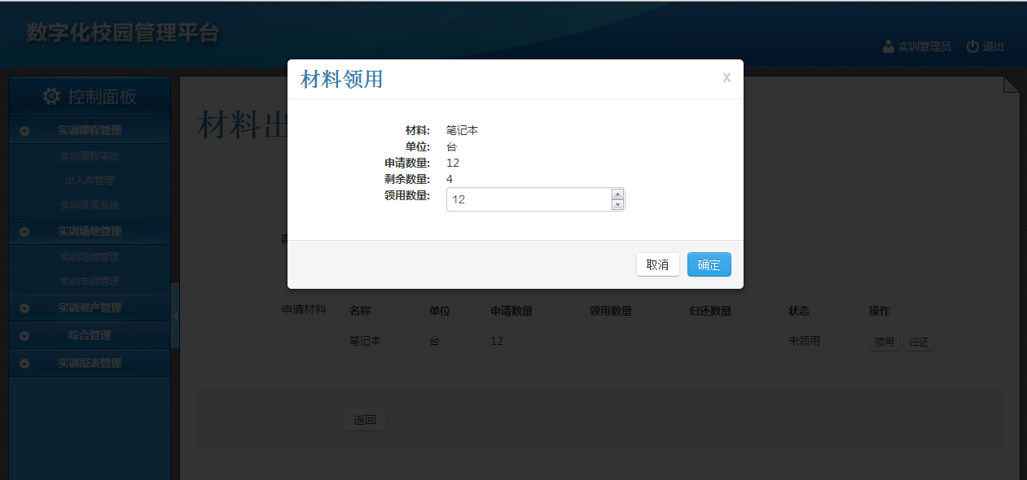

1. 角色：校长

User：master

实训资产列表：master用户登陆系统后，进入实训资产列表，没有任何反应。

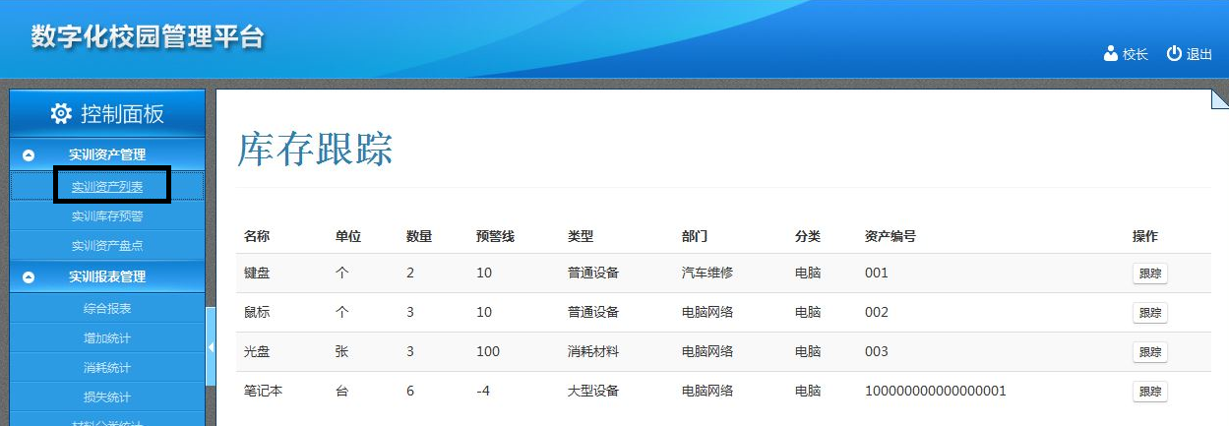

1. 角色：实训管理员

User：admin

实训场地管理：

1. 实训场地管理列表中没有删除功能 By Design
2. 添加实训场地的时候，输入名称+空格，可以创建相同名称是的实训场地。

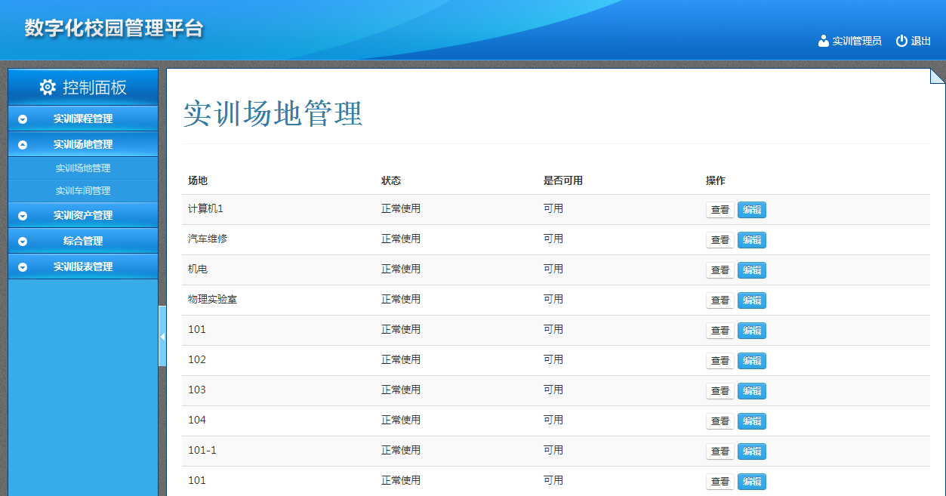

1. 角色：实训管理员

User：admin

实训场地状态管理：删除自定义的场地状态，删除成功后，当前界面没有刷新。

# (出入库事由管理、实训资产类目、实训部门管理也存在类似问题)

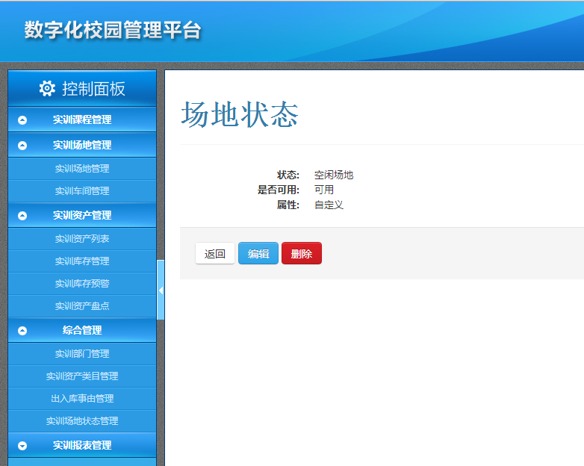

1. 角色：实训管理员

User：admin

出入库事由：

1. 新建出入库事由，如果事由输入为空的话，点击确定，没有任何提示
2. 修改自定义出入库事由的时候，不能选择出库还是入库选项。By Design

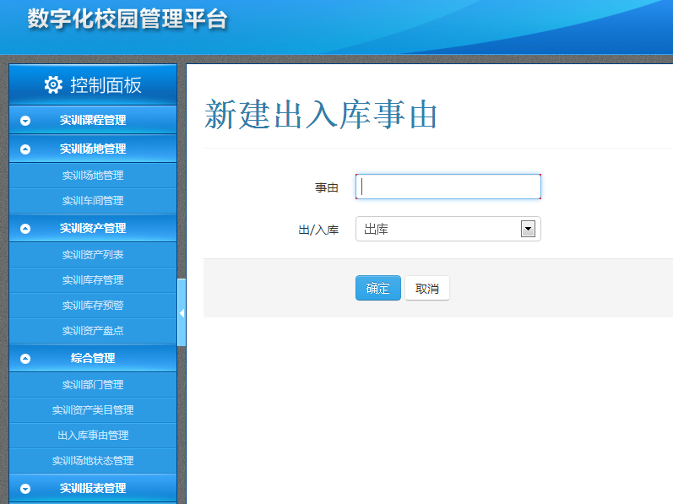

1. 角色：实训管理员

User：admin

实训资产类目管理：进入综合管理🡪实训资产类目管理,可以新建名称和备注为空的记录。见下图。

（实训部门管理也存在这个问题）

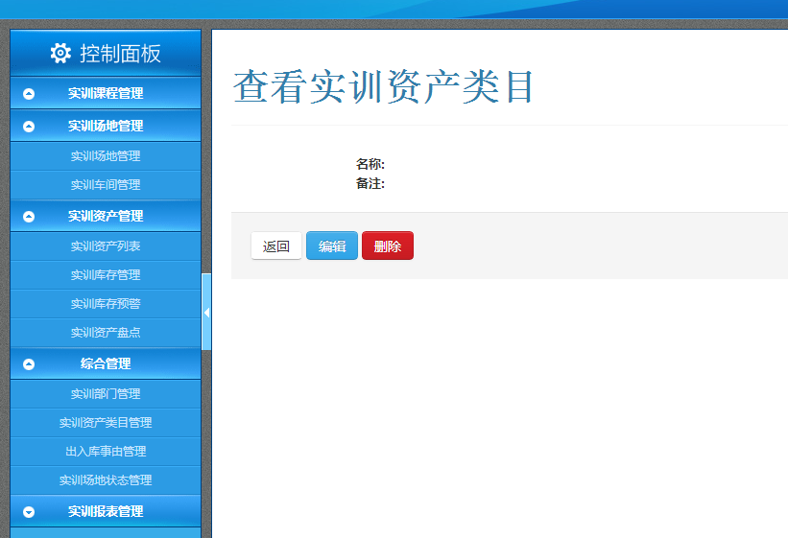

1. 在控制面板中选中了一个menu，建议menu的颜色变成其他的，以便可以区分出来选中了这个menu。Pending
2. 角色：实训管理员

User：admin

实训资产列表：新增实训资产界面中存在如下几个问题：

1. 预警线可以为负数
2. 单价可以输入非数字
3. 资产属性没有提示该怎么输入。Pending
4. 新增资产属性，但是没有输入值，保存的时候，提示信息翻译成中文Facility properties property name 不能为空字符

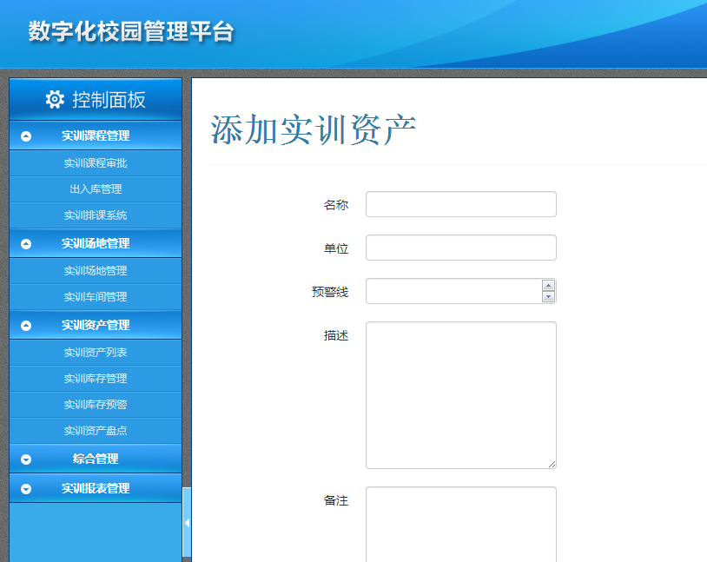

1. 角色：实训管理员

User：admin

实训资产列表：在实训资产查询界面中有几个问题：

1. 删除成功后，界面不刷新
2. 输入材料名称，比如“篮球”后面加了个空格，理论上应该能够查到篮球这个资产的，目前查不到
3. 按照部门、分类或者类型过滤后，然后按照材料名称搜索，输入材料名称，点击搜索，上面的部门、分类和类别都变成“全部”了。By Design
4. 资产编号如果过长的话，界面表现不美观
5. 在资产列表中，部门属性的字体是加粗的，其他地方都没有加粗。
6. 当预警线的值设置为10000000000，提交成功后，这个值变成了2147483647。（系统中普遍存在这个问题）Pending

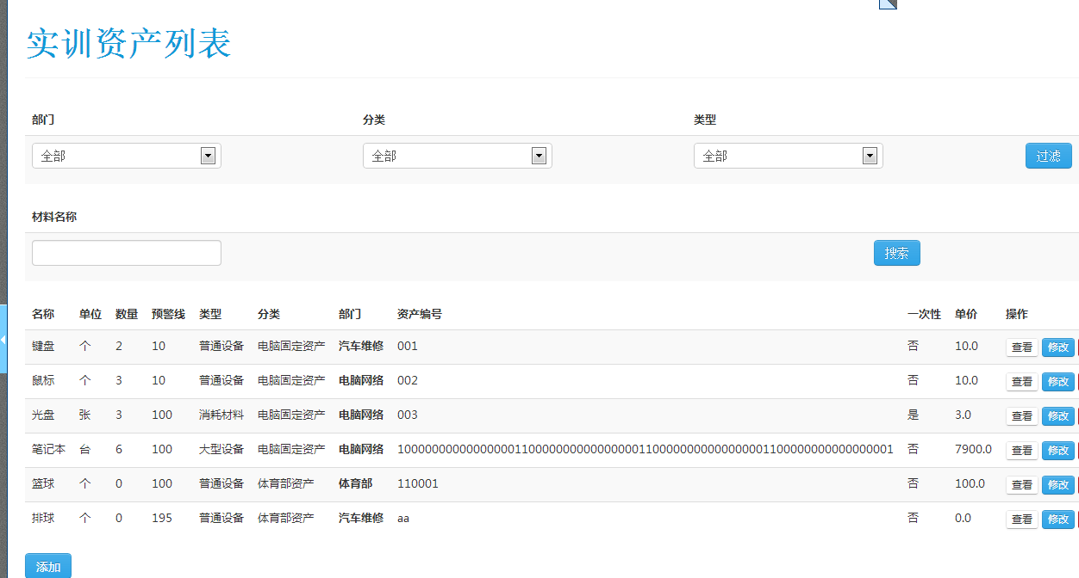

1. 角色：实训管理员

User：admin

实训材料出入库管理：

1. 如果出入库记录录入错误，并且提交成功了，在这个界面没有地方可以修改和删除。建议增加这个功能。Pending
2. 建议增加简单过滤的功能，按照时间、资产名称、出/入库属性，可以快速的查询到记录。TODO
3. 建议将“新建出入库记录”按钮放到上面来，这样列表太长的话，不用拖到下面才能点击“新建出入库记录”按钮。

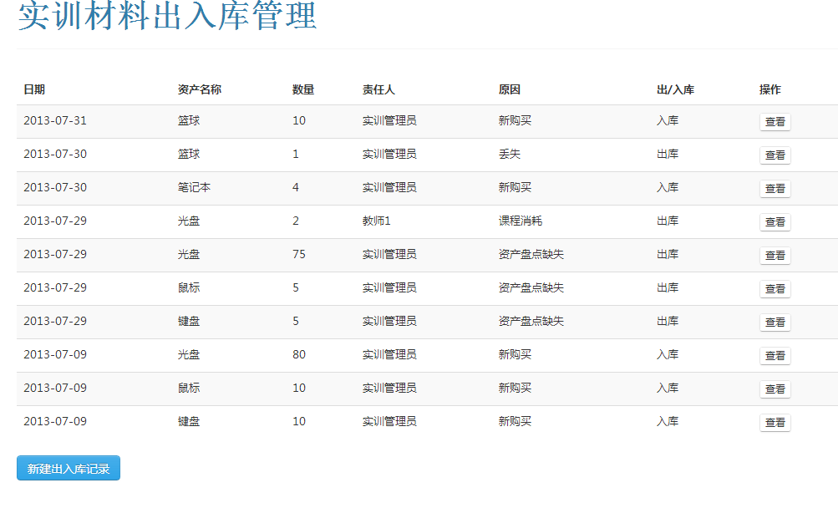

1. 角色：实训管理员

User：admin

# 添加实训材料出入库记录：

# 进入实训库存管理🡪新建出入库记录，当日期、数量不合法的时候，点击确定，没有提示信息。

# 录入好信息，点击“确定”，如果点的快的话，会出现多条重复的记录。（系统中普遍存在这个问题）

# 当出库的数量大于库存的数量，点击“确定”，也没有任何反应。

1. 角色：实训管理员

User：admin

# 实训库存预警：生成采购表，采购数量应该自动生成，目前为空。

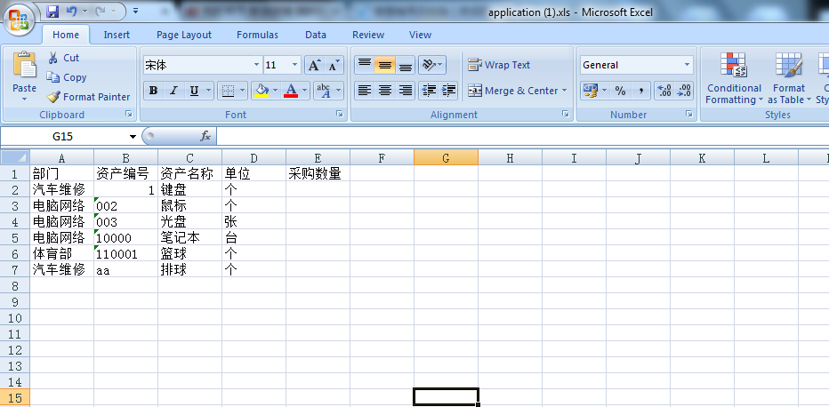

By Design

1. 角色：实训管理员

User：admin

实训资产盘点：新建资产盘点，输入标题和备注后，点击“确定”没有反应。

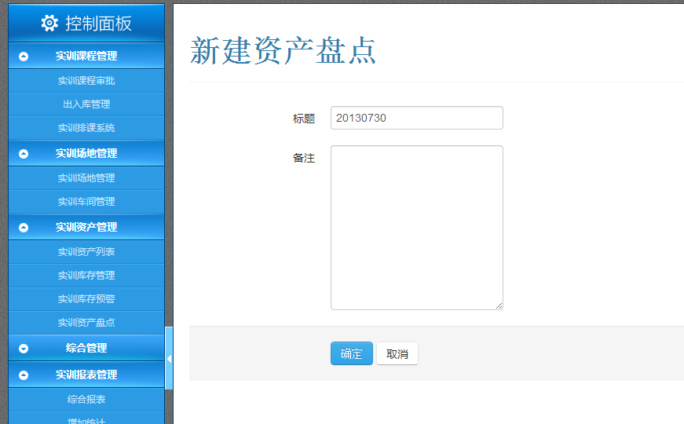

1. 角色：实训管理员

User：admin

实训资产盘点：选择一个盘点结果，点击“查看”，点击“导出”，没有反应。

